Action : permet de savoir où est ce que les données seront envoyées(Sur quelle page?). Après le action= , on note une URL en tant que valeur. En cas de non mention, les données seront envoyées à l’URL de la page contenant le formulaire

method : permet de spécifier la méthode avec laquelle comment les données seront envoyées

name : est utilisé comme référence lors de la soumission des données.
-----
Méthode :
get → les données que l’on souhaite envoyer seront affichées sur l’URL. Les données passées en paramètre sont visibles par les autres utilisateurs.

post → Les données du formulaire sont envoyées dans la requête même, ces données ne sont pas visibles par les autres. Cependant côté serveur si quelqu’un arrive à intercepter, pour la protection ça peut être un bémol si le protocole web n’est pas HTTPS.

--
Barre de recherche FILM :

<form action="searchfilm.php" id="search-moviess" method="get">
<input type="text" class="form-control ps-5 rounded-pill" placeholder="Search Films" name="query" style="max-width:200px;" />
<i class="bi-search ms-3"></i>
</form>

Dans le fichier header.php nous avons changé dans action en mettant la page searchfilm.php que nous avons crée.

function searchFilmDetail($query){
$key = "2f4038e83265214a0dcd6ec2eb3276f5";
$url = "https://api.themoviedb.org/3/search/movie?api_key=$key&query=$query";
$response = getProxy($url);
$result = json_decode($response, true);
return $result['results'];
}

Ensuite dans le fichier fonction, on crée la fonction searchFilmDetail avec comme paramètre query
$url correspond à l’url qu’on verra affiché dans notre barre de recherche

<?php if ( isset($_GET['query']) AND !empty($_GET['query'])){
$id = $_GET['query'];
$filmS = searchFilmDetail($id);
}
?>

<div class="album py-5 bg-body-tertiary">
<div class="container">
<h4>Voici les résultats pour les films contenant : </h4>
<div class="row row-cols-1 row-cols-sm-2 row-cols-md-6 g-6">
<?php foreach($filmS as $search) : ?>
<div class="d-flex align-items-stretchl">
<div class="card shadow-sm ">
<img src="<?php echo 'https://image.tmdb.org/t/p/w780/'.$search['poster_path']; ?>" >
<div class="card-body lh-sm d-flex flex-column">
<p class=" lh-sm">
<strong><?php echo $search['title']; ?></strong>
</p>
<a href="detailFilm.php?id=<?php echo $search['id']?>"><button type="button" class="btn btn-primary mt-auto">View</button></a>
</div>
</div>
</div>
<?php endforeach; ?>
</div>
</div>
</div>

Dans le fichier searchfilm : on va parcourir dans filmS car on veut afficher tout les films
poster path (affiche film)correspond a l’element qu’on retrouve dans le fichier json
title pour le titre de film
en gardant le bouton view qui permet d’accéder au detail du film

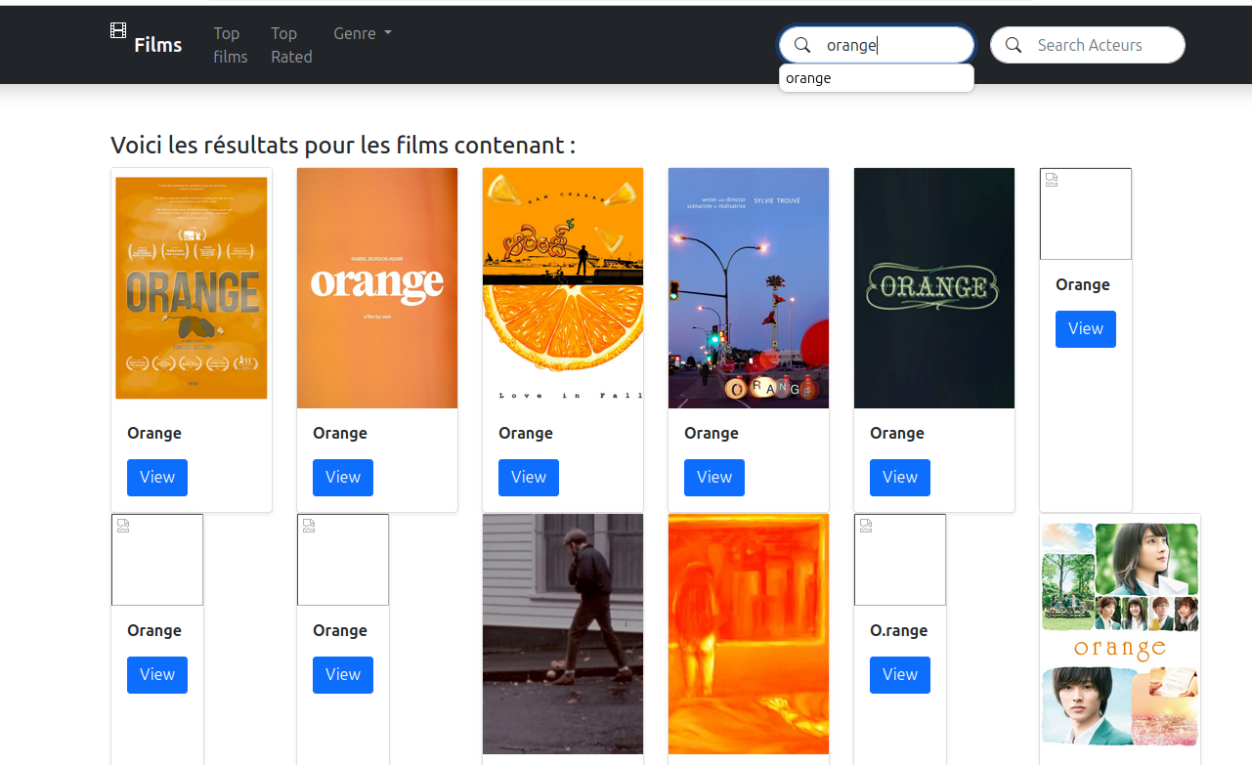

Voici ce que ça donne avec les acteurs en suivant le même principe :
